**【PRD】Z Film编辑器模板功能需求文档**

|  |  |  |  |
| --- | --- | --- | --- |
| 文档版本： | V1.0.0 | 文档编号： |  |
| 文档密级： | 保密 | 所属部门： | 研发三部 |
| 项目名称： | Z Film | 系统名称： | Z Film编辑器 |
| 编写人员： | 刘美明 | 编写日期： | 2019.12.30 |

**版本修订**

|  |  |  |  |  |
| --- | --- | --- | --- | --- |
| **版本号** | **修订章节** | **修订原因** | **修订日期** | **修订人** |
| V1.0.0 | 初稿 | 根据业务需求编写 | 2019.12.30 | 刘美明 |
| V1.0.0 | 初稿 | 增加模板加载、下载等说明 | 2020.04.26 | 蔡蓓蕾 |

目录

1. 系统概述 4

1.1 背景 4

1.2 目标 4

1.3 功能需求 4

2. 需求说明 4

2.1. 模板全局说明 4

# 1. 系统概述

## 1.1 背景

* 小白用户对编辑器不熟悉，又想要快速创作出完美的视频；
* 时间不太充裕，需要通过模板生成视频。

## 1.2 目标

* 提供模板，供用户选择使用；
* 简洁的操作流程，只需选择模板添加视频就可生成精美视频。

## 1.3 功能需求

|  |  |
| --- | --- |
| **模块** | **功能描述** |
| 模板 | 分类展示、预览、下载、使用、添加视频、编辑视频、发布 |

# 2. 需求说明

## 模板全局说明

**简要说明：**

1. 用户下载模板或使用内置/以下载的模板，添加需要的视频片段即可；
2. 对添加的视频片段，可简单进行更改添加视频片段的开始时间、视频音量。

**界面原型：**

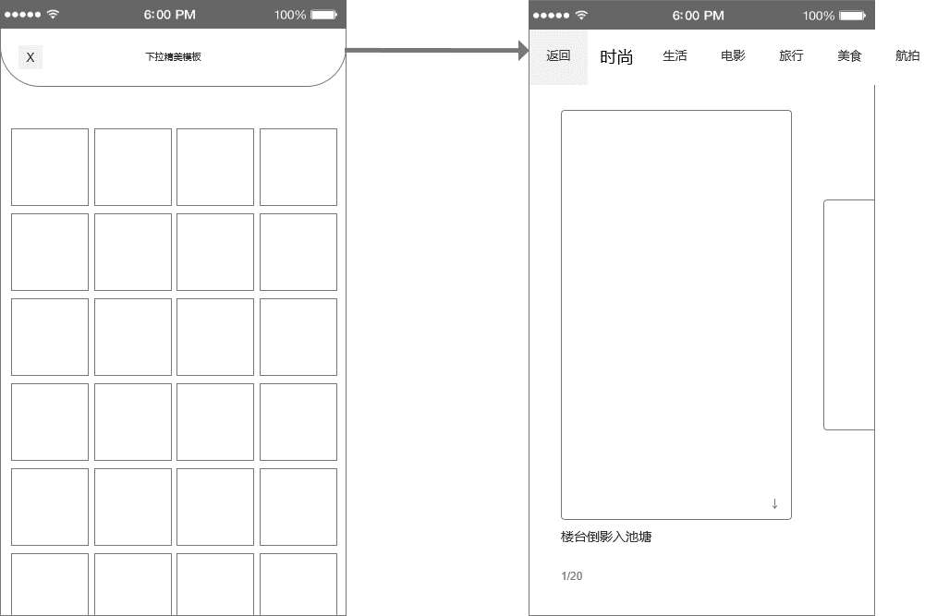

图2.1-1 模板界面

**逻辑规则：**

1. **模板**

* 前置条件：

1. 添加视频界面，顶部为进入模板的入口;

* 交互说明:

1. 在添加视频界面，从上向下滑，拉出模板页面；
2. 在模板界面，只能通过点击“返回”按钮关闭模板。
3. 模板界面顶部为模板分类展示的tab，可左右滑动查看所有的tab；
4. 点击不同的tab，展示对应的模板分类内容；
5. 模板列表与莱塔社模板的滑动手势一样，当滑动到模板的最后一个时，再向左滑动，则进入到下一个模板tab；
6. 模板默认展示封面、标题、比例、时长、大小；
7. 未下载的模板显示下载按钮，已下载的模板显示使用按钮；
8. 下载详见下载文档；

* 规则说明：

1. 内置/已下载模板显示在列表的前边，未下载模板显示在后边，默认显示顺序为已下载~~、内置、~~未下载；
2. 模板自动播放，点击模板视频区域，进入到模板详情页，模板详情页逻辑同莱塔社模板详情操作逻辑；
3. 下载模板时，下载成功后不更新模板的位置，当再次进入到模板时，更新模板的位置；
4. 模板分类加载：

* 下拉进入模板界面，默认展示有已有下载的模板且排序最前的分类
* 进入模板界面，向服务端获取所有分类，按分类排序填充展示到对应的位置，加载出来的分类后，不刷新展示第一个分类（依然展示下载的分类里的模板）
* 处于无网络状态时，只展示已下载模板的分类，未下载过模板的分类不展示
* 网络恢复时，则再向服务端获取分类字段，重新将获取的分类填充到分类标签所在的位置

1. 分类模板加载：

* 进入某一分类界面，向服务端获取该分类的所有模板的字段
* 字段包括模板名称、比例、时长、片段、封面、视频、下载地址（下载地址不显示）
* 当选择某一模板时，加载该模板的视频，并进行重复播放，遇到网络异常无法加载视频时则不播放视频，点击播放不起作用
* 无网络状态时，显示当前已下载的模板，未下载的模板不展示
* 加载过程中网络中断或加载时长超过30s，则停止加载，只显示已加载的数据，未加载的不展示

1. 模板下载：

* 点击模板下载按钮，在服务端下载该模板的配置以及模板封面、模板视频等字段
* 下载完成后，下载按钮变为“使用”按钮
* 已下载的模板按下载时间顺序显示在当前分类的前面位置，未下载的模板按后台返回的顺序展示在已下载的模板后边
* 当设置里，设置“移动网络”为关闭时，使用4g网络下载模板时弹框提示“您正在使用移动网络，是否继续？”，点击“继续”进行下载，点击“取消”则不进行下载

1. 模板下载异常

* 下载过程网络中断、或下载时长超过30s，则停止下载，toast提示“网络异常，无法下载”，“下载”按钮恢复原状
* 点击“下载”按钮，判断当前网络环境，如果处于无网络状态则提示“当前网络不可用，请检查网络”
* 后置条件：

1. 下载模板；
2. 预览模板；
3. 使用模板；